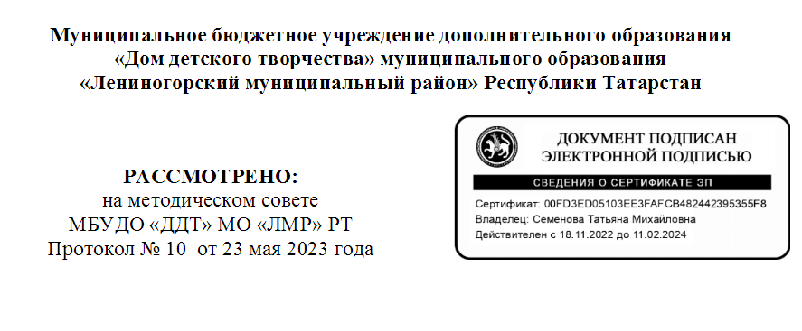

МЕТОДИЧЕСКАЯ РАЗРАБОТКА УЧЕБНОГО ЗАНЯТИЯ
к дополнительной общеобразовательной общеразвивающей программе социально-гуманитарной направленности
«Юный инспектор движения»

тема: «В стране правил дорожного движения»

номинация «Лучший руководитель отряда юных инспекторов движения»

целевая аудитория: учащиеся 8-12 лет

автор-составитель: педагог дополнительного образования
МБУДО «ДДТ» МО «ЛМР» РТ Артамонова Людмила Анатольевна

Лениногорск 2023
Пояснительная записка
Актуальность
Актуальность обучения детей правилам дорожного движения и безопасного поведения на дорогах в наше время ни у кого не вызывает сомнения. С каждым годом интенсивность движения транспорта на дорогах возрастает, а вместе с этим увеличивается количество дорожно-транспортных происшествий. Сводки о дорожно-транспортных происшествиях с участием детей вызывают большую тревогу и озабоченность общества. Обеспечение безопасности движения на дороге становится все более важной государственной задачей. Актуальность профилактики детского дорожно-транспортного травматизма обусловлена высокими статистическими показателями ДТП с участием детей и подростков. Анализ детского дорожно-транспортного травматизма показывает, что основной причиной является низкая культура участников дорожного движения, в том числе детей. Учащиеся не обладают навыками поведения в транспортной среде, не умеют верно оценить и предвидеть развитие дорожных ситуаций, последствий нарушения правил дорожного движения. Таким образом, актуальность данной методической разработки обусловлена социальной остротой проблемы, что диктует необходимость разработки и проведения учебных занятий по профилактике дорожно-транспортных происшествий.

Целевая аудитория: учащиеся 8-12 лет.
Младшие школьники, находясь на улице, не всегда осознают опасность, не знают, что движущийся автомобиль не может сразу остановиться при внезапном появлении пешехода на проезжей части. Дети считают, что если они видят автомобиль, то и водитель тоже их видит и объедет. Они не способны замечать приближающиеся издалека транспортные средства и правильно оценивать дорожную ситуацию.
Детям сложно определить, откуда доносится шум, они реагируют только на те звуки, которые им интересны. Дети данного возраста не могут перевести взгляд с близких объектов - на дальние, и наоборот. Услышав сигнал автомобиля, дети могут сделать роковой шаг навстречу опасности. Они боятся больших грузовых машин, автобусов, троллейбусов и недооценивают опасности легковых автомобилей, мотоциклов, велосипедов.
Основным новообразованием младшего школьного возраста является отвлеченное словесно-логическое и рассуждающее мышление, возникновение которого существенно перестраивает другие познавательные процессы детей. Память в этом возрасте становится мыслящей, а восприятие – думающим. Благодаря такому мышлению, памяти и восприятию дети способны в последующем успешно осваивать подлинно научные понятия и оперировать ими. Кроме того, возрастает восприимчивость к слову. Ребенку можно внушить необходимые правила поведения на улице, настроить на соблюдение правил дорожного движения. Другим важным новообразованием этого возраста можно назвать умение детей произвольно регулировать свое поведение и управлять им, что становится важным качеством личности ребенка.

Данную методическую разработку следует рассматривать как составную часть воспитательной работы образовательной организации, которая будет интересна учителям начальных классов, педагогам дополнительного образования.
Новизна заключается в практическом применении методов и приёмов интерактивного обучения, современных методов обучения.
Цель: познакомить учащихся с историей появления светофора, классификацией дорожных знаков.
Задачи
обучающие:
- познакомить учащихся с историей появления светофора, видами светофоров и их назначением;
- сформировать представления о классификации дорожных знаков;
- повторить и закрепить знания о знаках дорожного движения.
- научить применять на практике полученные знания;
развивающие:
- развивать любознательность, чувство удовлетворенности при освоении учебного материала;
- развивать логическое мышление;
- развивать навыки правильного и безопасного поведения на улице;
воспитательные:
- воспитание культурных участников дорожного движения;
- воспитание дружелюбия, готовности сотрудничать.
Предполагаемый результат
В результате проведения учебного занятия, учащиеся будут знать:
- историю появления светофора;
- виды светофоров и их назначение;
- дорожные знаки, их квассификацию;
- знаки дорожного движения, их название и назначение;
должны уметь
- выбирать безопасные места и определять условия, обеспечивающие безопасность при переходе проезжей части дороги;
- выбирать безопасный путь от места учёбы до дома;
- соблюдать правила дорожного движения.
Форма проведения: учебное занятие.
Для достижения цели учебного занятия, применяются:
- методы обучения: метод дискуссии (позволяющий учащимся свободно высказываться, внимательно слушать мнения выступающих); методы, повышающие познавательную активность (метод вопросов, повторение, решение дорожных ситуаций); методы, направленные на повышение эмоциональной активности (игровые приемы, элементы новизны); игровые методы (ролевая игра, метод группового решения).
- методы воспитания: упражнения (обеспечивает вовлечение обучающихся в систематическую, специально организованную деятельность, способствующую выработке навыков, привычек, культурного поведения на дороге); поощрения (возбуждает положительные эмоции, тем самым вселяет уверенность, повышает ответственность, порождает оптимистические настроения и внутренние творческие силы обучающихся);
- педагогические технологии: технология коллективной творческой деятельности; технология игровой деятельности, здоровьесберегающие технологии, информационно-коммуникативные технологии.

Ресурсы, необходимые для подготовки и проведения учебного занятия
Материально-техническое обеспечение.
Помещение, в котором проводится учебное занятие – автокласс - отвечает санитарно-гигиеническим требованиям. Занятие проводятся в помещении, где можно быстро организовать учебное пространство - переставить столы и стулья, освободить место для упражнений, связанных двигательной активностью детей. Автокласс представляет собой специально оборудованное помещение, в котором размещается специализированное оборудование и методические материалы по ПДД. Автокласс оснащен плакатами по безопасному движению, красочными инструкциями, настольными играми, учебными тренажерами и интерактивным оборудованием, а так же стол- 6 шт., стулья 12 шт., ноутбук.

Рекомендации по использованию методической разработки в практике работы педагогического работника, популяризирующего безопасность дорожного движения.
Проводить учебное занятие рекомендуется в оборудованном автоклассе, что позволяет в доступной форме, наглядно представлять теоретический материал и более эффективно проводить занятия, создавать виртуальные ситуации, которые учат детей обеспечить свою безопасность на улицах и дорогах.

Описание хода проведения учебного занятия
I этап – организация занятия
Организационный момент  (5 минут) |  | Приветствие. Организация внимания на предстоящую деятельность.  Добрый день. Я очень рада видеть вас на занятии.  Как вы дошли до Дома детского творчества? Соблюдали ли правила дорожного движения? (обсуждение безопасного пути с использованием передвижного стенда «Безопасный путь»).  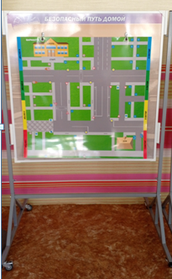
Актуализация знаний  (5 минут) |  | Опрос учащихся по пройденной ранее теме.  Давайте вспомним:  - как называют участников дорожного движения? (пешеходы, водители, пассажиры)  - как называется «зебра» на дороге? (пешеходный переход)  - какой стороны нужно придерживаться, шагая по тротуару? (правой)  - кому нужно знать все знаки и правила дорожного движения? (водителям, велосипедистам)  Объявление темы занятия и постановка учебных задач.  Правила дорожного движения нужно знать всем без исключения. Поэтому сегодня наше занятие называется «В стране правил дорожного движения».
II этап – теоретическая часть
Изучение нового учебного материала  (15 минут) |  | - Давайте разгадаем ребус и узнаем, как называется главный помощник на дороге.  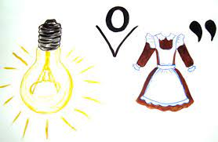  История создания светофора.  Было время, когда по улицам и дорогам ездили лишь всадники верхом на лошадях, колесницы и конные повозки. Их можно считать первыми транспортными средствами. Ездили они, не соблюдая никаких правил, и поэтому нередко сталкивались друг с другом. Ведь улицы городов в те времена обычно были узкими, а дороги извилистыми и ухабистыми. Стало ясно, что нужно упорядочить движение по улицам и дорогам, то есть изобрести правила, которые сделали бы движение по ним удобным и безопасным.  Первые правила дорожного движения появились более 2000 лет назад, ещё при Юлии Цезаре. Например, уже в те давние времена на многих улицах было разрешено только одностороннее движение.  В России дорожное движение регулировалось царскими указами. Так, в указе императрицы Анны Иоанновны от 1730 года говорилось: «Извозчикам и прочим всяких чинов людям ездить, имея лошадей в упряжи, со всяким опасением и осторожностью, смирно. А тех, кто не будет соблюдать сих правил, — бить кнутом и ссылать на каторгу». А в указе императрицы Екатерины II сказано: «На улицах ямщикам ни в коем разе не кричать, не свистеть, не звенеть и не бренчать».  В конце XVIII века появились первые «самодвижущиеся повозки» — автомобили. Ездили они очень медленно и вызывали у многих критику и насмешки. Например, в Англии ввели правило, по которому впереди каждого автомобиля должен был идти человек с красным флагом или фонарём и предупреждать встречные кареты и всадников. А скорость движения не должна была превышать 3 километра в час; кроме того, водителям запрещалось подавать предупредительные сигналы. Вот такие были правила: не свисти, не дыши и ползи как черепаха.  Но, несмотря ни на что, автомобилей становилось всё больше и больше. И в 1893 году во Франции появились первые правила для автомобилистов. Сначала в разных странах были разные правила. Но это было очень неудобно. Поэтому в 1909 году на Международной конференции в Париже была принята Конвенция по автомобильному движению, которая установила единые правила для всех стран. Эта Конвенция ввела первые дорожные знаки, установила обязанности водителей и пешеходов.  Современным правилам дорожного движения почти 100 лет.  Как вы думаете, когда появился привычный для нас светофор?  Оказывается, регулировать движение с помощью механического прибора начали уже 140 лет назад, в Лондоне. Первый светофор стоял в центре города на столбе высотой 6 метров. Управлял им специально приставленный человек. С помощью системы ремней он поднимал и опускал стрелку прибора. Потом стрелку заменил фонарь, работавший на светильном газе. В фонаре были зелёные и красные стёкла, а жёлтые ещё не придумали.  Первый электрический светофор появился в США, в городе Кливленде, в 1914 году. Он тоже имел лишь два сигнала — красный и зелёный — и управлялся вручную. Жёлтый сигнал заменял предупреждающий свисток полицейского. Но уже через 4 года в Нью-Йорке появились трёхцветные электрические светофоры с автоматическим управлением.  Интересно, что в первых светофорах зелёный сигнал находился наверху, но потом решили, что лучше поместить сверху красный сигнал. И теперь во всех странах мира сигналы светофора располагаются по единому правилу: вверху—красный, посередине — жёлтый, внизу — зелёный.  У нас в стране первый светофор появился в 1929 году в Москве. Он был похож на круглые часы с тремя секторами — красным, жёлтым и зелёным. А регулировщик вручную поворачивал стрелку, устанавливая её на нужный цвет.  Потом в Москве и Ленинграде (так тогда назывался Санкт- Петербург) появились электрические светофоры с тремя секциями современного типа. А в 1937 году в Ленинграде на улице Желябова появился первый пешеходный светофор.  Светофоры бывают транспортные, велосипедные и пешеходные (показывает виды светофоров на стенде, объясняет их назначение). Обратите внимание, что у транспортного и велосипедного светофора три сигнала, а у пешеходного только два.  – Что изображено на велосипедном светофоре? На пешеходном? (ответы детей).  – Что делает человечек на красном сигнале светофора? А на зелёном? (ответы детей).  – О чем же нам говорит каждый цвет светофора?(ответы детей).  - Почему именно эти три цвета есть на светофоре?  - Почему именно красный цвет говорит нам о том, что нужно стоять? (верно. Красный – цвет опасности).  - А зеленый что может обозначать? (цвет спокойствия. Зелёного цвета трава, листва, мы отдыхаем летом среди зелени на природе и чувствуем себя расслаблено, спокойно и безопасно).  - Желтый цвет что значит, как вы думаете? (жёлтый – цвет внимания, это сигнал, предупреждение.  Сигналы светофора обязательны для исполнения всеми участниками дорожного движения.  Игра «Светофор»  Педагог включает светофор.  При включении красного и жёлтого цвета дети стоят, при включении зелёного – двигаются.  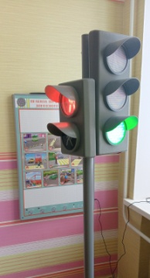  Ребята, перед вами дорожные знаки. Их очень много. Давайте мы их разделим на 5 групп.  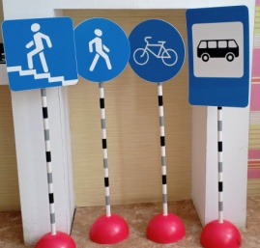  Рассматриваем знаки.Обсуждение.  Среди всех дорожных знаков самые строгие – запрещающие. Они имеют круглую форму с красным ободком или красным фоном.  Рассматриваем знаки: движение пешеходов запрещено, движение на велосипедах запрещено, въезд запрещён, поворот запрещён.  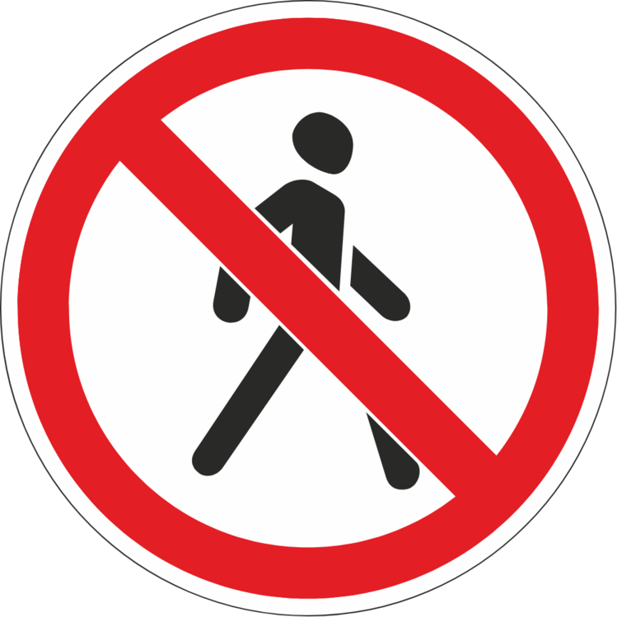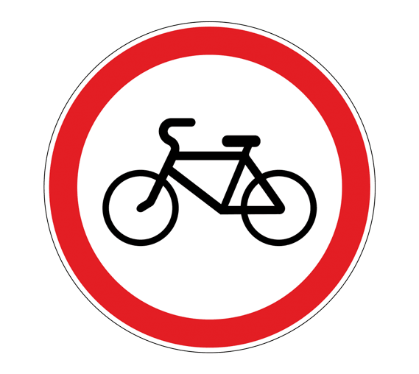  Предупреждающие знаки – предупреждают об опасности. Они размещаются в красных треугольниках. Рассматриваем знак осторожно, дети.  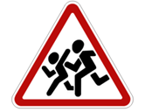  Предписывающие знаки – они расположены в синем кружочке и указывают на безопасные места движения.  Рассматриваем знаки: велосипедная дорожка, пешеходная дорожка.  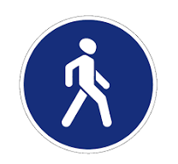  Указательные знаки (знаки сервиса) – располагаются в синем квадрате или прямоугольнике. Они покажут, где находится больница, остановка, пешеходный переход, наземный переход.  Рассматриваем знаки: место остановки автобуса, пешеходная дорожка  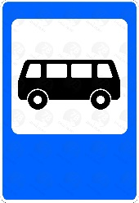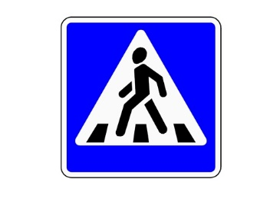  Знаки приоритета дорожного движения помогают водителям определять очередность проезда.  Рассматриваем знаки: главная дорога, уступи дорогу, проезд без остановки запрещен.  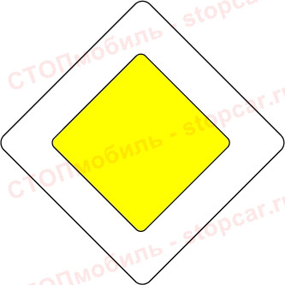  Теперь вы знаете, что обозначают многочисленные знаки, которые встречаются нам на дорогах.
Физминутка  3 минуты |  | Ты налево повернись –  Что нет автомобиля – убедись (поворот туловища налево).  А теперь направо поворот –  Будь внимательней пешеход (поворот туловища направо)!  Переходим дорогу скоро,  Соблюдая знаки или сигнал светофора (ходьба на месте).
III этап – практическая часть
Закрепление изученного материала (практическая работа)  15 минут |  | Игра «Перекресток». В автогородке или автоклассе расставляются дорожные знаки, включаются 4 светофора. Распределятся роли (пешехода, водителя, велосипедиста). Учащиеся надевают жилеты с изображением принятой роли. По сигналу игроки начинают движение, соблюдая правила. Затем объясняют, на какой цвет светофора начали движение, почему именно такие действия они выполняли.
IV этап – контрольный этап
Выявление качества и уровня овладения знаниями, их коррекция  3 минуты | Опрос  1.Когда появился первый светофор?  2. В каком городе в нашей стране впервые появился светофор?  3. Какие виды светофоров вы знаете?  4 Почему именно эти три цвета есть на светофоре?  5.Как вы думаете, сигналы светофора обязательны для исполнения всеми участниками дорожного движения?  6. Найдите среди знаков запрещающие (предупреждающие, предписывающие, указательные, знаки приоритета).  7. Что означает каждая группа знаков?
V этап – окончание занятия
Итог занятия (рефлексия)  1 минута | Подведение итогов практической работы; закрепление учебного материала.  Педагог обобщает информацию: как работали ребята, что нового узнали, какими умениями и навыками овладели. Поощряет ребят за работу.  Завершение занятия. Подведение итогов.
Подведение итогов  1 минута | Педагог прощается с детьми и напоминает о дне и времени следующей встречи.  Напоминает о безопасном пути от Дома детского творчества до дома.

Методические советы по организации, проведению и подведению итогов учебного занятия.
Учебное занятие проводится в автоклассее. Автокласс представляет собой специально оборудованное помещение, в котором размещается специализированное оборудование и методические материалы по ПДД. Автокласс оснащен плакатами по безопасному движению, красочными инструкциями, настольными играми, учебными тренажерами и интерактивным оборудованием. Автокласс является современной продуктивной технологией изучения правил дорожного движения, которая в игровой форме позволяет знакомить детей с правилами безопасного поведения на улице, на дороге.
В тёплое время года возможно проведение данного учебного занятия в автогородке.
Источники
https://m-focus.ru/svetofor-vidy-harakteristiki-i-primenenie Светофор. Виды, характеристики и применение.
https://car.ru/news/autogramota/42316-istoriya-vozniknoveniya-svetofora История появления светофора.

